Regulamin

sprzedaży ruchomości upadłego

wchodzących w skład masy upadłości

Ordipol Sp. z o.o. w upadłości z siedzibą W Bielanach Wrocławskich

Niniejszy Regulamin określa tryb i zasady sprzedaży ruchomości opisanych w spisie ruchomości pod numerami inwentarza 117, 694, 823, 825, 848 – 854, 856 – 864, 867, 821, 822, oraz jako pakiet ruchomości pod pozycjami 577, 1659, 1660, 1662:

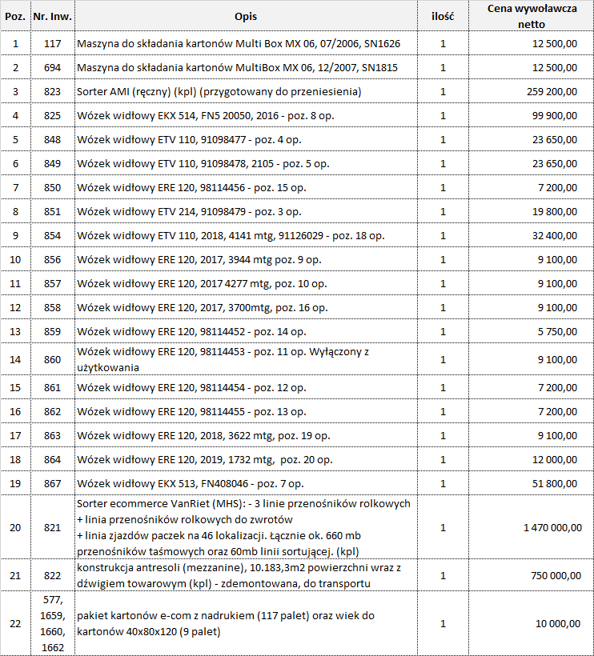

Tabela 1. Zestawienie ruchomości będących przedmiotem przetargu

na podstawie zgody Sędzi-komisarz na sprzedaż składników masy upadłości z dnia 28 grudnia 2024 r. zezwalającego na sprzedaż majątku z wolnej ręki po obniżonej cenie w trybie i na warunkach w niej określonych.

**§ 1**

1. Syndyk w celu uzyskania najkorzystniejszej ceny sprzedaży poszczególnych ruchomości wyłania nabywców w drodze przetargu.
2. Formą obowiązującą jest pisemna forma przetargu nieograniczonego, a w przypadku określonym w § 8 Regulaminu, dodatkowo przeprowadza się licytację ustną.
3. Obwieszczenie o przetargu syndyk zamieszcza w prasie i na branżowych portalach internetowych w terminie nie później niż 7 dni przed dniem otwarcia ofert.
4. Obwieszczenie informuje w szczególności o przedmiocie, terminie i miejscu przetargu, a także o miejscach, w których można zapoznać się z operatem i regulaminem.
5. Czynności związane z przetargiem przeprowadza syndyk powołany w niniejszym postępowaniu upadłościowym.

**§ 2**

1. W przetargu mogą wziąć udział osoby prawne i fizyczne z wyłączeniem syndyka i osób wymienionych w art. 157a ust. 2 Prawo upadłościowe.
2. Uczestnicy przetargu są związani złożoną ofertą do terminu wyłonienia nabywcy, a oferent, którego oferta została wybrana do upływu terminu zawarcia umowy sprzedaży.

**§ 3**

1. Pisemna oferta dla każdej z oferowanych ruchomości (oraz pakietu z poz. 24) odrębnie powinna w szczególności zawierać:
2. imię, nazwisko i adres oferenta, a w przypadku osób prawnych nazwę i siedzibę;
3. datę sporządzenia oferty;
4. oferowaną cenę za ruchomość, nie niższą niż minimalna;
5. jednoznaczne określenie ruchomości, której dotyczy oferta;
6. dowód wniesienia w terminie wadium z jednoznacznym określeniem, której pozycji dotyczy;
7. oświadczenie, że oferent nie jest osobą, o której mowa w § 2 ust. 1 Regulaminu;
8. oświadczenie, że oferent zobowiązuje się do pokrycia wszystkich kosztów związanych z przeniesieniem prawa własności oraz odpowiednie zobowiązania podatkowe;
9. oświadczenie, że oferent zapoznał się z materialnym i prawnym stanem przedmiotu sprzedaży oraz regulaminem przetargu i przyjmuje warunki przetargu bez zastrzeżeń.
10. oświadczenie, że odbierze zakupione ruchomości, w ciągu 10 dni (antresola, sortery w terminie 30 dni) pod rygorem możliwości złożenia przez syndyka oświadczenia o odrzuceniu oferty z winy oferenta i zatrzymania wpłaconego wadium.
11. Informacje zawarte w ofercie muszą być czytelne, nie mogą zawierać poprawień i skreśleń, ani budzić wątpliwości co do ich treści i rzetelności.
12. Oferty można składać za pośrednictwem Poczty Polskiej – listem poleconym za potwierdzeniem odbioru, z dopiskiem „przetarg ORD2” na adres syndyka: Kancelaria Restrukturyzacyjna Sp. z o.o. ul. Fabryczna 6, tak by oferta dotarła **do 3 listopada 2025 r.** lub osobiście w zapieczętowanej kopercie do dnia otwarcia ofert **na minimum 1 godzinę przed rozpoczęciem przetargu**.

**§ 4**

1. Cena sprzedaży netto każdej oferowanej pozycji ruchomości nie może być niższa od ceny wywoławczej netto określonej dla niej w ogłoszeniu o przetargu.
2. Sprzedaż ruchomości objęta jest podatkiem VAT, który zostanie doliczony do ceny sprzedaży.

**§ 5**

1. Ustala się wadium w kwocie po 5.000,00 na każdą z pozycji z wyjątkiem pozycji 22 i 23, gdzie wadium wynosi 50.000,00 zł.
2. Wadium podlega wpłacie na rachunek bankowy upadłego najpóźniej do **3 listopada 2025 r**.
3. Za datę wpływu środków, uważa się datę zaksięgowania środków na rachunku bankowym masy upadłości Ordipol Sp. z o.o. w upadłości: **06 1930 1190 2220 0274 6320 0001**.
4. Wadium wpłacone przez oferenta, którego oferta nie zostanie przyjęta podlega zwrotowi w terminie do 7 dni, liczonym od dnia zakończenia przetargu, a oferentowi, którego oferta została przyjęta zostanie zaliczona na poczet ceny nabycia.
5. Wadium przepada na rzecz masy upadłości, jeżeli oferent, którego oferta została przyjęta uchyli się od uiszczenia całej należności w wyznaczonym terminie.

**§ 6**

Przetarg odbędzie się w Kancelarii Restrukturyzacyjnej Sp. z o.o., ul. Fabryczna 6, 53-609 Wrocław w dniu **4 listopada 2025 r., o godzinie 14:30.**

**§ 7**

1. Rozpoznanie ofert nastąpi na posiedzeniu jawnym.
2. Posiedzenie odbywa się w obecności oferentów.
3. Syndyk przeprowadzając przetarg:
4. stwierdza prawidłowość ogłoszenia przetargu;
5. ustala liczbę otrzymanych ofert;
6. sprawdza terminy złożenia ofert;
7. otwiera koperty (począwszy od ofert, które nadeszły pocztą, następnie w kolejności składania ofert przed przetargiem), sprawdza stan ich zamknięcia, wpisuje do protokołu dane oferenta, przedmiot oferty, zaoferowaną cenę oraz dokonuje sprawdzenia kompletności zawartych w nich informacji i zgodności z warunkami przetargu;
8. sprawdza, czy wadia zostały wpłacone w wymaganej kwocie i terminie;
9. przyjmuje wyjaśnienia lub oświadczenia zgłoszone przez oferentów.
10. Syndyk może odmówić kwalifikacji do dalszej procedury przetargowej oferty, która nie odpowiada wszystkim warunkom przetargu.
11. Syndyk dokonuje szczegółowej analizy ofert i wybiera – z zastrzeżeniem przypadku, o którym mowa w § 8 Regulaminu – ofertę zawierającą najwyższą cenę.

**§ 8**

1. W przypadku, gdy wśród złożonych ofert, oprócz oferty z ceną najwyższą, jest co najmniej jedna oferta z ceną wyższą równą 90% ceny najwyższej, syndyk zarządza przeprowadzenie dodatkowej licytacji ustnej bezpośrednio po otwarciu ofert.
2. Uczestnikami licytacji ustnej są oferenci, których oferty spełniły warunki z § 8 ust. 1.
3. Ceną wywoławczą jest najwyższa cena zgłoszona w zakwalifikowanych ofertach.
4. Minimalne postąpienie w licytacji ustnej to 1.000,00 zł, przy czym pierwsze postąpienie nie może być niższe niż 5.000,00 zł.
5. Licytacja odbywa się przez podniesienie ręki osoby biorącej udział w aukcji oraz głośne podanie oferowanej ceny.
6. O rozstrzygnięciu aukcji decyduje wysokość i kolejność zaoferowanej ceny.
7. Po trzecim wywołaniu najwyższej zaoferowanej ceny dalsze postąpienia nie zostaną przyjęte. Oferta złożona w toku aukcji przestaje wiązać po złożeniu przez innego uczestnika aukcji oferty korzystniejszej.
8. Licytacja ustna jest ważna bez względu na liczbę uczestników.
9. W przypadku, w którym żaden z uprawnionych oferentów nie przystąpi do licytacji ustnej syndyk przyjmuje najwyższą ofertę pisemną, a jeżeli jest więcej niż jedna oferta z najwyższą ceną syndyk przyjmuje za zwycięską ofertę wpisaną najwcześniej do protokołu przetargu.
10. Syndyk prowadzi licytację ustną i dokonuje wyboru oferenta.

**§ 9**

1. Syndyk sporządza z czynności przetargowych protokół, podając w nim wybór oferty z uzasadnieniem.
2. Bezpośrednio po zakończeniu czynności przetargowych protokół podpisuje syndyk, świadek oraz obecny oferent, którego oferta została wybrana, a w przypadku dodatkowej licytacji również pozostali jej uczestnicy.
3. Syndyk niezwłocznie przekazuje odpis protokołu z czynności przetargowych Sędziemu-komisarzowi.
4. O wynikach przetargu i wyborze oferty zawiadamia się oferentów, których oferty zostały wybrane, a byli nieobecni w dniu przetargu.

**§ 10**

1. Protokół z przeprowadzonego przetargu stanowi dla syndyka podstawę do zawarcia umowy sprzedaży.
2. Po dokonaniu wyboru oferty i podpisaniu protokołu, syndyk ustala z nabywcą termin zawarcia umowy.
3. Zawarcie umowy sprzedaży powinno nastąpić nie później niż 5 dni od daty przetargu, pod rygorem utraty wadium przez oferenta, który uchyla się od zawarcia umowy.
4. Cenę sprzedaży ruchomości, wyłoniony w drodze przetargu nabywca, zobowiązany jest uregulować najpóźniej w przeddzień wystawienia faktury sprzedaży (umowy sprzedaży) na rachunek masy upadłości.
5. Wszelkie koszty przeniesienia prawa własności ruchomości pokrywa nabywca.

**§ 11**

1. W sprawach nieuregulowanych Regulaminem obowiązują przepisy Prawa Upadłościowego, a także przepisy Kodeksu Cywilnego.
2. Syndyk może odwołać przetarg w całości lub części nie podając przyczyny.

**§ 12**

Niniejszy Regulamin wchodzi w życie z dniem 20.10.2025 r.